중국 4주 어학연수 프로그램 장학금
지원 내용 및 기준
(아래 내용을 숙지하고 네이버폼 링크를 통해 접수 가능)

접수링크: https://naver.me/xIebHOSg

지원내용
장학금 지원 내용에는 학비, 기숙사비 및 종합 의료보험료가 포함됩니다.
- 학비: 학비는 각 해당 대학에서 장학생의 교육 및 관리, 문화 활동 진행, 중국어 시험 응시 준비 등에 사용됩니다. 온라인 장학금 프로그램은 학비만 지원합니다.
- 기숙사비: 각 해당 대학에서 통합적으로 운영하며 일반적으로 2인 1실의 무료 기숙사를 제공합니다. 장학생이 신청하고 대학의 승인을 받아 교외 숙박을 선택할 경우, 학교에서 월별 또는 분기별로 숙박비를 지급합니다. 박사과정 장학생은 월 1,000위안, 그 외 장학생은 월 700위안을 지급받습니다.
- 종합 의료보험료는 중국 교육부의 유학 관련 규정에 따라 해당 대학에서 일괄 가입합니다.
-- 4주 연수생: 1인당 100위안
- 항공료, 생활비 및 각종 관광비용은 본인부담.
- 인솔교수 원할 경우, 인솔자의 소요 비용은 해당팀의 학생들이 1/N로 부담해 주어야 함.

*본인 부담해야 할 학교 등록비는 학교마다 차이가 있을 수 있습니다.

장학금 선발조건 및 신청 서류
**실용중국어1,2 및 중국어중국학과에 개설된 과목을 수강중인 학생 우선

- 모든 신청자가 제출해야 하는 서류
- 여권 사진 면 스캔본
- HSK, HSKK 성적표(유효기간 2년) 스캔본
- 추천 기관 책임자의 추천서(중국 현지대학교 제공)

2. 만 18세 미만 신청자
•중국 내 보호자가 서명한 위임 증명서 제출

3. 기타 서류
•신청자는 각 해당 대학에서 요구하는 추가 증빙 서류를 제출해야 함.

4. 선발 인원은 학교당 최소 10명, 최대 15명. 인원초과 시 신청순, 성적순 및 자격증 순 등으로 선발할 수 있음. 주최기관은 자료 심사를 통해 신청자의 선발 및 탈락을 결정할 수 있음.

연수 가능한 대학교:
- 수도사범대학(베이징)

연수기간: 7월부터 4주간 (미확정)

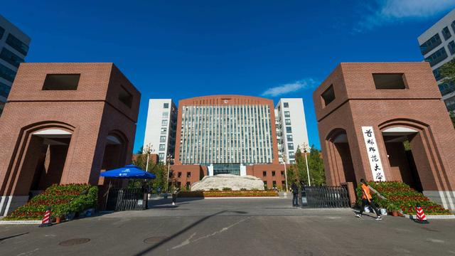
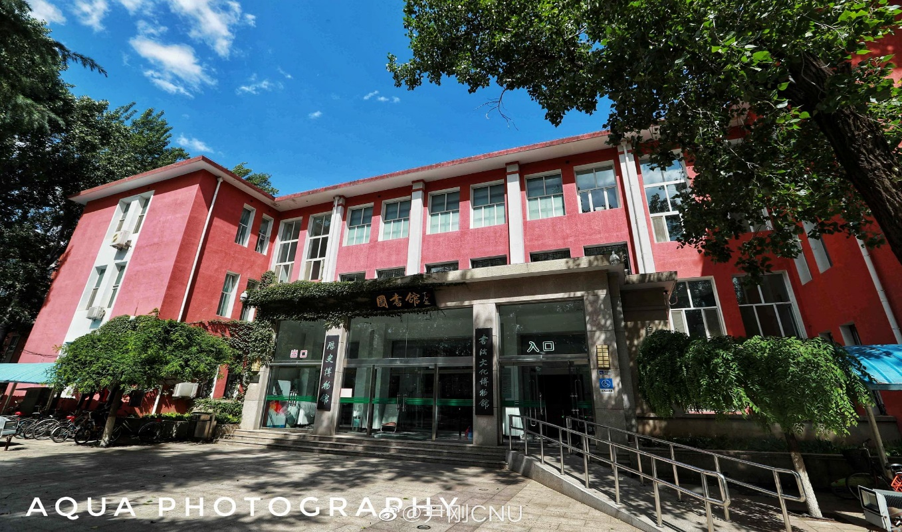
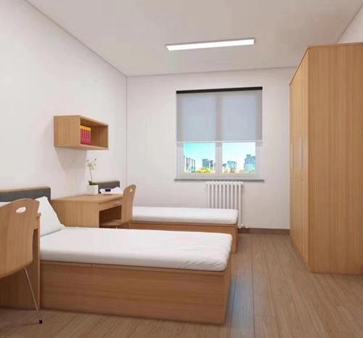
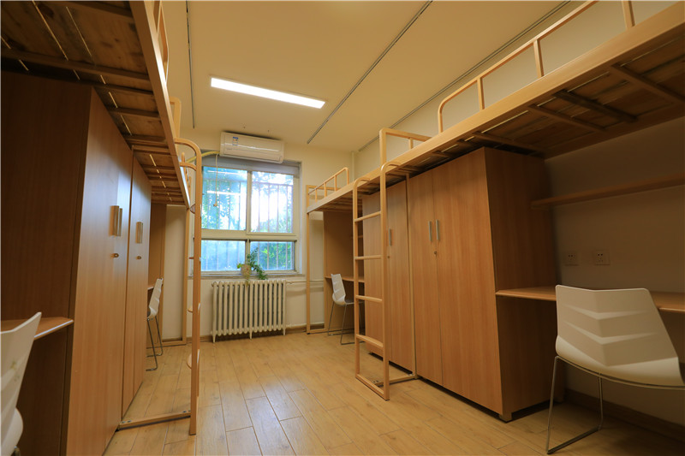

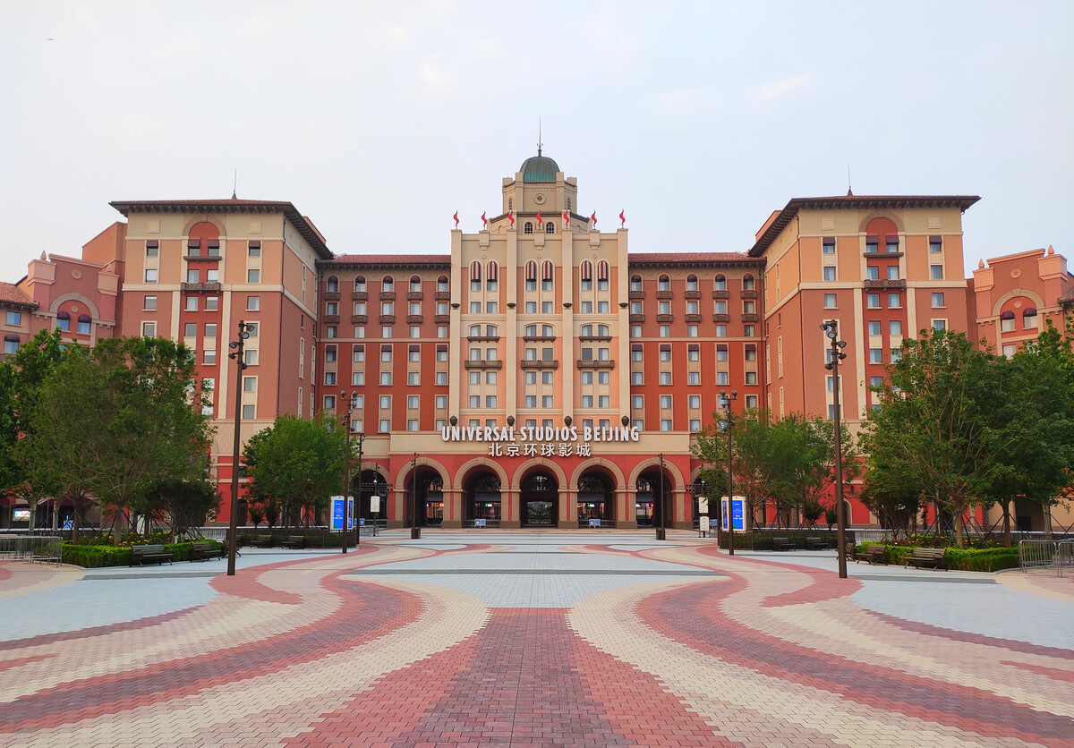


- 상하이화동사범대학(상하이)

연수기간: 7월부터 4주간 (미확정)









